Festival Re-INVENTARIA 2020 - X edizione
la festa del teatro off

ROMA
dal 9 al 18 ottobre 2020

CARROZZERIE n.o.t | TEATRO TRASTEVERE

"Giunto alla sua decima edizione, il Festival Inventaria - La festa del teatro off, organizzato dalla compagnia DoveComeQuando, si reinventa per ripartire in condizioni inedite per il teatro e l'Italia ed eccezionalmente si trova ad aprire la stagione del teatro off capitolino.

Sei proposte in concorso, il debutto del nuovo spettacolo di DoveComeQuando e un ironico concerto-spettacolo in chiusura caratterizzano questa edizione compatta, ribattezzata Re-Inventaria, ma come sempre votata alla drammaturgia contemporanea e alla pluralità dei linguaggi: teatro sperimentale, civile, drammatico, ironico, dell'assurdo, poetico, musicale e stand-up racchiusi in 9 serate di programmazione tanto fitta quanto variegata.

Per il decimo anno consecutivo (Re-)Inventaria si conferma un festival totalmente indipendente, autofinanziato e sostenibile. A ospitare il festival, nel rispetto delle misure sanitarie prescritte, sono Carrozzerie n.o.t e Teatro Trastevere. Oggi più che mai, partecipare, in sicurezza, a un evento dal vivo rappresenta un regalo che si sceglie di fare a se stessi. La fruizione dal vivo si fa esperienza. La prossimità degli animi, comunità. La semplicità, spettacolo interiore. Questa è la piccola, irripetibile bellezza del teatro off."

Pietro Dattola - direttore artistico
Festival Re-INVENTARIA 2020 - X edizione
la festa del teatro off

"INVENTARIA", dal latino invenio, trovare;
"INVENTARIA", come invenzione, novità;
"INVENTARIA", come inventario, molteplicità;
"INVENTARIA", come ventata d'aria, d'aria fresca.
Nelle sue mille declinazioni, il teatro è ossigeno, sa sorprendere, respira da millenni!...
...E continuerà a farlo.

IL PROGRAMMA

9 - 10 ottobre Cascando! DoveComeQuando Carrozzerie n.o.t
prima nazionale fuori concorso

11 ottobre Paternoster Collettivo Est Carrozzerie n.o.t
in concorso

13 ottobre Ostinata passione Malalingua Teatro Trastevere
prima romana in concorso

14 ottobre Monologo di donna con salsiccia Giulia Cerruti/Crack24 Teatro Trastevere
prima romana in concorso

15 ottobre Oggi sposo Matteo Cirillo Teatro Trastevere in concorso

16 ottobre Come sto Gruppo Batisfera Teatro Trastevere
in concorso

17 ottobre Filo d'erba Villari/Profita Teatro Trastevere
in concorso

18 ottobre Pöesiëkanzǿnī Ivan Talarico Teatro Trastevere
fuori concorso

INFORMAZIONI UTILI & CREDITS

I LUOGHI DEL FESTIVAL

Carrozzerie n.o.t via Panfilo Castaldi, 28/a (Ostiense)
Teatro Trastevere via Jacopa de' Settesoli, 3 (Trastevere)

Spettacoli ore 21.00

BOTTEGHINO

Intero ... 12
Ridotto ... 10 riservato a: partecipanti di una qualsiasi edizione di
- Premio di drammaturgia DCQ-Giuliano Gennaio
-Festival Inventaria
- Scene da una fotografia
previa prenotazione tramite email

INFO, PRENOTAZIONI, ACCREDITI & CONTATTI
www.dovecomequando.net

DoveComeQuando inventaria@dovecomequando.net 320-08.29.337 / 334-75.29.917
Ufficio stampa info@artinconnessione.com 393-29.69.668
Teatro Trastevere info@teatrotrastevere.it 06-58.14.004
Carrozzerie n.o.t. carrozzerienot@gmail.com 347-18.91.714

CREDITS

un progetto di DoveComeQuando
direzione artistica: Pietro Dattola
organizzazione: Alessandro Marrone
Alfonso Germanò
Flavia Germana de Lipsis
Pietro Dattola
ufficio stampa: Artinconnessione

COMPAGNIE & ARTISTI

DoveComeQuando
Collettivo Est
Associazione Malalingua
Giulia Cerruti/Crack24
Matteo Cirillo
Gruppo Batisfera
Villari/Profita
Ivan Talarico

CON LA COLLABORAZIONE DI

Teatro Trastevere || Dino Audino Editore
Il Sipario Strappato || Nastro di Mobius
Teatro TRAM || Teatro dei Naviganti || Teatro a l'Avogaria
Spazio Teatrale Allincontro || APAC || Settimo Cielo
Scriptdoctor & Playdoctor || Luana Iorillo

CON IL SOSTEGNO DI
Teatro Argot Studio || Teatro Studio Uno || Teatrosophia

MEDIAPARTNER

Gufetto || The Parallel Vision
9-10 ottobre ore 21.00
CARROZZERIE N.O.T
FUORI CONCORSO - PRIMA NAZIONALE

DoveComeQuando
Cascando!
Bisogna mettere un punto. Bisogna che le cose finiscano. Si chiama coraggio.

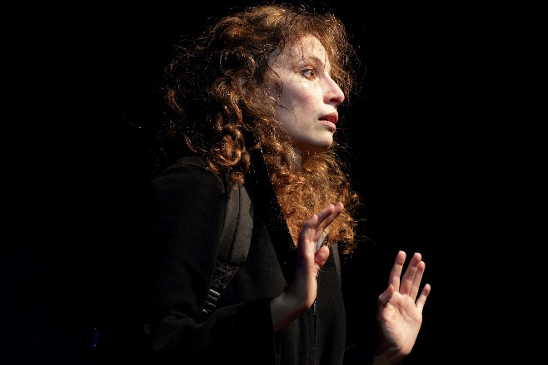 |  | scritto e diretto da Pietro Dattola  con Flavia Germana de Lipsis

Questa musica è la fine del mondo! È proprio la fine del mondo!

Vieni spesso qui? Da dove vieni? Hai trovato parcheggio facilmente? Qual è stato il tuo primo pensiero stamattina appena alzato? Ti mette ansia il colore rosso? Sei religioso? Sei più religioso o scaramantico?

Il cuore che batte, che batte, che batte, che batte. Buon segno, ma non ti fa impressione? Ogni battito in più è un battito in meno; ogni battito in più è un promemoria del fatto che, un giorno, il cuore non batterà più. E anche se diventeremo robot alimentati dalle stelle, anche le stelle alla fine si spegneranno, l'universo si fermerà e nulla potrà più restare nella memoria di qualcosa o qualcuno, nulla sarà più servito a nulla.

Canti sotto la doccia? Cosa canti? Se invece fai il bagno, i tuoi gusti musicali cambiano? Ti piacerebbe diventare famoso? Cosa ti offende? Ti offendi spesso? C'è un argomento che ti appassiona particolarmente?

Questa musica è la fine del mondo! È proprio la fine del mondo!

Dove. Come. Quando. Tre degli elementi base per una messa in scena, per la rintracciabilità di un segno, per la creazione di un mondo, di uno scenario, di una scena, di un beat - e dove il "Come" è al centro di tutto: pochi elementi, sempre e tutti necessari, e una regia volta a esaltare la storia e l'azione sono messi al servizio della potenza espressiva dell'attore.
La compagnia è diretta da Pietro Dattola, drammaturgo e regista, vincitore di numerosi premi drammaturgici. Egli, insieme a Flavia Germana de Lipsis, che ha studiato, collaborato e lavorato con registi e coach anche internazionali, costituisce il fecondo sodalizio artistico al centro della produzione di DoveComeQuando.
11 ottobre ore 21.00
CARROZZERIE N.O.T
IN CONCORSO

Collettivo Est
Paternoster
È meglio morire di fame o morire avvelenati? Cos'è più dignitoso?

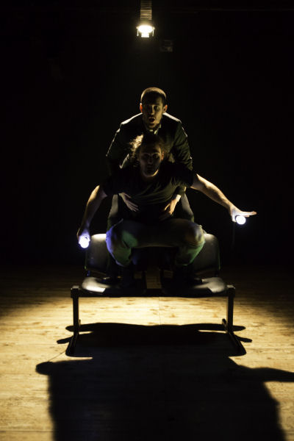 |  | scritto e diretto da Beatrice Mitruccio  con Ludovico Cinalli, Paolo V. Perrone  musiche Matteo Tarragoni, Giovanni Zappacosta  luci Martin Emanuel Palma  Spettacolo finalista Dominio Pubblico 2020  Spettacolo finalista Vuoti d'Aria 2020
“E scappò via con la paura di arrugginire,
il giornale di ieri lo dà morto arrugginito.”
La Canzone del Padre – Fabrizio De André

Alcuni hanno oggi un’esistenza conforme alle regole, integrata nel sistema e seguono le orme del proprio genitore; altri no, li ho persi di vista. Esigenze diverse. Ma che cosa significa oggi scappare? Paternoster è un viaggio, è una metafora ironica di questo nostro mondo che si sfascia, che stiamo sfasciando, e così come cade a pezzi lui, decadiamo noi. Forse ci siamo abituati ad una crisi di cui si parla troppo, ma che sembra lontana, come un grigio lontano che si fa sempre più fitto nel cielo, un fumo che ci annebbia la vista.
A chi piace vivere nel fumo?
Quello che ho fatto è aver riconosciuto il mio, il nostro appuntamento con questo tempo, con le generazioni, con la morte.
Dentro di noi, il desiderio di colmare una solitudine, di parlare al nostro passato, di immaginare un futuro.

Collettivo Est è una compagnia di Teatro under 30, formatasi nel 2019 a Roma. È composta da Beatrice Mitruccio, regista, Paolo Perrone e Ludovico Cinalli, attori. È volta alla ricerca di una scrittura scenica originale e alla sperimentazione dei diversi linguaggi del teatro.
Debutta nel Gennaio 2020 al Teatro Studio Uno di Roma con lo spettacolo "Paternoster - L'eredità dei figli" che sarà scelto per l’edizione 2020 di Dominio Pubblico al Teatro India e dalla rassegna Vuoti d’Aria al Cineteatro San Filippo Neri di San Benedetto del Tronto.
13 ottobre ore 21.00
TEATRO TRASTEVERE
IN CONCORSO - PRIMA ROMANA

Associazione Malalingua
Ostinata Passione
“Sono nata in Puglia nella sera del 31 luglio dell’infido 1927 e mi circondano secoli di fuoco”.

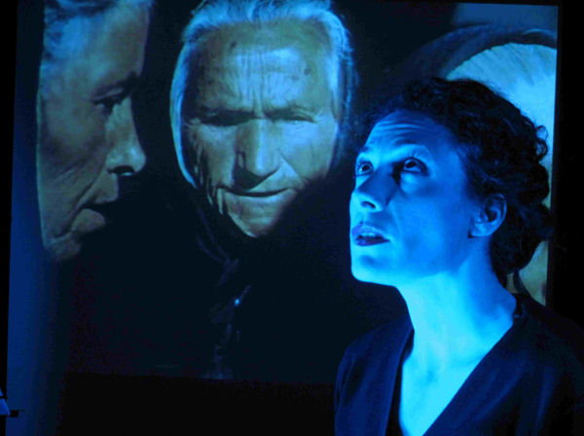 |  | di e con Marianna de Pinto  supervisione artistica Marco Grossi  luci Claudio De Robertis

Cecilia Mangini ed Elisa; due piani di narrazione che si rincorrono: la storia di una donna del popolo e le immagini documentate dalla prima donna documentarista italiana, il terzo occhio che ci racconta la Storia e ci insegna la responsabilità. Decenni di storia nazionale, di evoluzione di costumi, di conquiste di diritti, di perdita di identità.
Ripercorrendo la Storia d'Italia dagli anni 30 agli anni 70 lo spettacolo segue, in particolare il filone femminile. Dai riti magico-religiosi del sud degli anni 50, alle donne operaie della catena di montaggio, dalle tabacchine del Salento, alle emigrate del sottobosco del lavoro domestico. Anni di cambiamenti e conquiste, in una forbice che allontana sempre di più il progresso dallo sviluppo. La condizione della donna come e quando è davvero migliorata? Quale è stato il prezzo da pagare per la desiderata parità?
Il tutto per tentare di rispondere alla domanda finale: cosa, da allora, è cambiato?

L'Associazione Culturale Malalingua nasce a Roma, dove ha gestito il teatro del villino Corsini, e nel 2011 si sdoppia con l'apertura di una sede a Molfetta, operando anche in coproduzione col Teatro Litta di Milano, Teatroscalo e Skenè. Dal 2017 gestisce a Molfetta Pro Loco Babilonia, un nuovo spazio teatrale e contenitore culturale.

14 ottobre ore 21.00
TEATRO TRASTEVERE
IN CONCORSO - PRIMA ROMANA

Giulia Cerruti/Crack24
Monologo di donna con salsiccia
Un tema visto e rivisto, quello della Morte, anche sgradevole se vogliamo, che però non passa mai di moda. Come i mocassini.

di e con Giulia Cerruti
scenografia Elena Massola
tecnica Ermanno Marini

Finalista al premio Attori DOC - Luigi Vannucchi
Finalista al bando Luna Crescente

Un delirio tragicomico che parte dal nulla, come tutti i pensieri catastrofici che balenano all'improvviso e senza motivo mentre sei impegnato in mille altre attività. Ho comprato lo yogurt? Mi sta meglio il blu o il verde? E se morissi domani?
Domande che ognuno di noi si fa. Che l'umanità si fa dall'inizio della storia.
Nulla di originale.
Ciò che c'è di originale in questo spettacolo è una madre che adora i funerali, una ninnananna che fa rimpiangere ai bambini di essere nati, un'attrice che per affrontare il palcoscenico e il giudizio del pubblico si veste con un pigiama a forma di maiale.
La protagonista prende in giro se stessa per non riuscire ad uscire da questo tunnel di pensieri e di domande sulla morte che fanno parte dell'essenza stessa dell'uomo, e lo fa con il distacco che solo l'ironia permette.

Giulia Cerruti dopo aver frequentato il Corso Propedeutico del Teatro Stabile di Genova nel 2015, si diploma alla scuola di perfezionamento per attori Shakespeare School di Jurij Ferrini nel 2017. Ha studiato con Anna Laura Messeri, Massimo Mesciulam, Enrico Bonavera, Francesco Origo, Valerio Binasco, Cristina Pezzoli, Gabriele Vacis, Alberto Giusta, Marco Lorenzi, Nicola Pannelli e Vladimir Olshanky. Dal 2017 nel ruolo di organizzatrice dà vita alla stagione teatrale estiva della Cascina Duc di Grugliasco (TO). Nel 2018 fonda, insieme ai suoi ex compagni della Shakespeare School, la compagnia Crack24.

15 ottobre ore 21.00
TEATRO TRASTEVERE
IN CONCORSO

Matteo Cirillo
Oggi sposo
Quando vieni lasciato puoi sempre contare sui tuoi migliori: Tavernello, Xanax e Dott.Petrella

di e con Matteo Cirillo
regia Duilio Paciello

Premio Traiano (V ed.) - Miglior spettacolo e miglior attore
Premio della Città di Leonforte - Miglior attore
Tac_Theatre and Cinema - Miglior spettacolo

Un ragazzo si sta per sposare ma la sposa non arriva, lo sposo ricorda il loro primo incontro, il loro primo bacio e ricorda quel giorno in cui si è innamorato per tutta la vita. Ci vogliono solo 8.2 secondi per innamorarsi di una persona, ma potrebbe non bastare una vita intera per dimenticarla. Si dice che l'amore è eterno finché dura. Ma finché dura che cosa? L'amore o la vita? Lo sposo dichiara amore eterno non solo in questa vita, ma anche per tutte le altre che verranno. “Oggi sposo” è un monologo brillante e ironico sull'amore perfetto che esiste solo nella sua forma imperfetta. Attraverso situazioni comiche, drammatiche e surreali, lo sposo racconta le diverse fasi del loro rapporto: la conoscenza, l’idillio, la convivenza e la «separazione». Il letto matrimoniale adesso è troppo grande per lui da solo, quindi dorme su una sedia, dorme scomodo ma la scomodità lo fa sentire meno solo.

Matteo Cirillo si diploma all’AIAD e si perfeziona in Francia a Parigi e Versaillès. Lavora con il maestro Giorgio Albertazzi, Monica Guerritore, Giulio Scarpati in diverse tournèe nazionali e collabora con varie compagnie di Roma. Come regista mette in scena: “Il Grande Dittatore” di Charlie Chaplin e come autore ed interprete “Aspettando una Chiamata” e “Oggi Sposo”. Vince vari premi a livello nazionale tra cui il premio nelle categorie “Improvvisazione” e “grammelot” alla Prima gara Nazionale di Acrobatica Verbale. “Premio Miglior Spettacolo Comedy” e “Premio della Critica P.I.M” al Roma Fringe Festival 2017 con lo spettacolo “Aspettando una Chiamata”.

16 ottobre ore 21.00
TEATRO TRASTEVERE
IN CONCORSO

Gruppo Batisfera
Come sto
"Non me ne frega niente di sapere come stai... Ma come stai?"

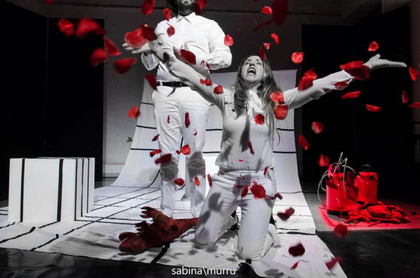 |  | scritto e diretto da Angelo Trofa  con Valentina Fadda e Angelo Trofa  scenografia Sabrina Cuccu  luci Luca Carta  costumi Sabrina Cuccu, Adriano Geraldo  attrezzeria Simona Passi  Spettacolo vincitore del Pitch Contest di  Sardegna Teatro 2017  Selezionato Fringe Festival Torino 2017  Selezionato Fringe Festival Roma 2020

Quotidianamente siamo assediati dalla domanda “Come stai?”.
Sto bene, sto male, abbastanza bene, abbastanza male.
La domanda è troppo banale per rispondere con tutta la complessità necessaria o è troppo complessa per rispondere con tutta la semplicità necessaria.
Come Sto è un dialogo sconnesso, un fiume di parole dove stati d’animo, sensazioni, eventi e accidenti concorrono a dare risposta alla domanda “Come stai?”. Mille risposte possibili, tutte insieme, mescolate, in contraddizione.
Come Sto è uno spettacolo teatrale divertente, che alterna con ritmo serratissimo quadri dal colore diverso. Una struttura drammaturgica apparentemente aperta che lentamente irretisce lo spettatore e i suoi protagonisti.
Come Sto parla della confusione umana, del senso di disagio nel ritrovarsi e capirsi. Un quadretto assurdo e definitivo, un fluire di parole per definirsi almeno per un attimo, per recintare temporaneamente il caos dilagante, tutto quel rumore che concorre a rendere difficile la risposta all’eterna domanda:
“Come sto?”

Batisfera è una compagnia teatrale indipendente con sede a Cagliari.
Ha debuttato con lo spettacolo “La Trilogia del Male” nel 2008 e da allora ha incentrato la sua ricerca nella costruzione di un linguaggio autonomo che ha come punti cardine la commistione di dramma e commedia, l’assurdo del quotidiano e la rielaborazione di figure della cultura pop.
Tra i suoli lavori più caratteristici “La Grande guerra degli Orsetti Gommosi”, “Cinquanta Cani e modi per essere Felici”, “Indagine sullo spietato Pallino” e “Come Sto”.
I suoi spettacoli sono stati selezionati, tra gli altri, al Festival Strabismi, Dominio Pubblico e InScena! di New York.
17 ottobre ore 21.00
TEATRO TRASTEVERE
IN CONCORSO

Villari/Profita
Filo d'erba
Erba non è più un luogo come un altro e il cortile di via Diaz è un luogo congelato nel tempo.

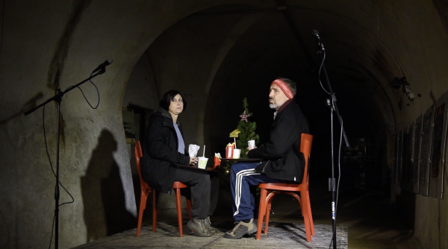 |  | di e con Cinzia Villari, Lorenzo Profita  sonorizzazione Cristiano D'Alieso  luci Valeriano Solfiti

Filo d’erba è uno spettacolo ispirato ai fatti tragici di Erba del 2006. Non è un lavoro d’inchiesta, né tantomeno di denuncia.
La vita di provincia ha mutato luce e temperatura. Il cambiamento è stato veloce. Non è più protetta e protettiva, lontana dall’alienazione e dalla violenza della città. Ma si continua a crederlo. Non ci si rassegna al cambiamento. La confidenza, le relazioni, la solidarietà, la sicurezza sono finite. Qui la ricchezza è in un reticolo di strade, di agglomerati, di zone residenziali, saldate l’una all’altra. Ma non si è più vicini davvero. Ora si è anonimi, indistinti, tagliati dal traffico e da sacche di vuoto che un giorno all’improvviso, si riempiono di un nuovo cantiere per allontanarsi e allontanare ancora. Ed è qui che la simbiosi amorosa a volte può diventare salvagente di tutti i mali. Gli stessi interessi, le stesse opinioni, gli stessi valori, le stesse ossessioni diventano garanzia di un’auto-protezione “Il mondo qui fuori non ci protegge ma se noi stiamo insieme la violenza non entra”. Ma quando il mondo di fuori mette a rischio il protetto mondo di dentro l’equilibrio s’incrina e la coppia può giungere a commettere azioni “inimmaginabili”. Nell’ordinaria normalità esplode una storia di straordinaria anormalità.

Il nostro lavoro nasce dall’esigenza e dall’urgenza di portare in scena le ferite del tempo presente. Ferite rimosse e ignorate. Teatro, come testimonianza di persone che non riescono a farsi sentire. E’ un tentativo il nostro, che con il linguaggio artistico cerca un percorso umano e storico. Raccontiamo il presente nelle sue manifestazioni tragiche. Ed è proprio nel recupero della tragicità e nella comicità grottesca che ritroviamo lo spazio teatrale più fertile artisticamente e più utile socialmente. Come affacciati “da fuori” prima assistiamo, poi entriamo nelle vite e raccontiamo.
Concepiamo il teatro come forma musicale e la musica come un'espressione di teatro tanto che i nostri lavori vengono rappresentati in spazi deputati sia alla prosa che alle forme concertistiche.
Nei diversi ambiti in cui lavoriamo – palcoscenico, scrittura – abbiamo sempre manifestato una forte spinta alla “concertazione”, al far risuonare insieme i vari strumenti artistici: vocali, corporei, intellettuali.
18 ottobre ore 21.00
TEATRO TRASTEVERE
FUORI CONCORSO

Ivan Talarico
Pöesiëkanzǿnī
Astrazioni per l'uso
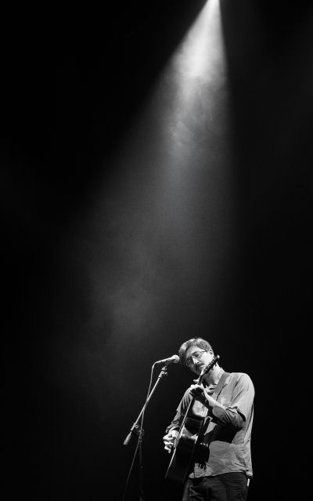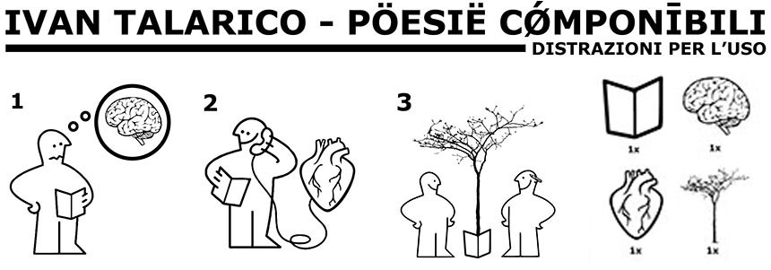

Ivan Talarico scrive poesie e canzoni. Questo lo rende colpevole. Difficile dormire di notte con questa colpa, così il sonno della ragione genera reading.
Poesie e canzoni sono a disposizione del pubblico, possono essere montate, smontare, rimontate, capite, dimenticate, assemblate, personalizzate e condivise.
AVVERTENZA
Se poesie e canzoni si ribaltano possono causare problemi di comprensione seri o fatali.
Per evitare il rischio che si ribaltino devono essere fissate in modo permanente ai sentimenti.
Gli accessori per il fissaggio ai sentimenti non sono inclusi nel reading perché sentimenti diversi richiedono diversi tipi di accessori di fissaggio.
Usa sistemi di fissaggio adatti alle pareti dei tuoi sentimenti.
Per maggiori dettagli, rivolgiti a un poeta autorizzato o a un cantautore di fiducia.

Cantautore, poeta e teatrante, Ivan Talarico da anni scrive e interpreta spettacoli teatrali, reading e concerti portandoli in scena in giro per l'Italia. È stato ospite al Premio Tenco 2016 e ha vinto il premio come miglior testo a Musicultura 2015. Ha pubblicato due libri di poesie, è di prossima uscita un libro di racconti e conduce laboratori di scrittura creativa. Nel 2019 è uscito il suo primo disco “Un elefante nella stanza”.

